ЭК АЗ 2г/о №2
Тема «Эластичность спроса по цене и по доходу»
Вспомним: Эластичность спроса описывает, в какой степени изменение цены влияет на величину спроса.
Спрос неэластичен, если изменение цены мало влияет на величину спроса.
- товары первой необходимости: хлеб, картофель, молоко, лекарства, обувь, электричество и другие источники энергии
- они недороги: карандаши, зубные щётки
им трудно найти заменители: хлеб, электрические лампочки, бензин, автобус, наркотики
Спрос на продукт эластичен, если даже небольшие изменения в цене повлекут значительные изменения в спросе (такси, сырокопчёные колбасы и др.)
Эластичность спроса измеряют с помощью теста доходов: цена единицы товара "х " на количество проданных товаров.
Если цена растёт, а доход снижается, то спрос эластичен.
Если цена растёт и доход растёт, то спрос неэластичен.
товар | объём продаж | цена | выручка | цена + 50% | спрос | выручка
молоко | 500 л/день | 20р/л | 10000р/день | 30р/л | 350л/день | 10500р/день неэл.
кока-кола | 100л/день | 20р/л | 2000р/день | 30р/л | 350л/день | 1050р/день эл.

Эластичность спроса по цене – мера чувствительности спроса к динамике цены товара, измеряемая как отношение изменения величины спроса к величине изменения цены.
Коэффициент эластичности – его можно определить как отношение процентного изменения одной величины к процентному изменению другой.
Ценовая эластичность спроса характеризует реакцию величины покупательского спроса на изменение цены товара.
K>1 (эластичный спрос)
При снижении цены резко возрастает количество продаж и общая выручка увеличивается.
K=1 (единичная эластичность)

Снижение цены компенсируется ростом продаж, и общая выручка остается неизменной.
K<1 (неэластичный спрос)
Снижение цены незначительно меняет объем продаж, общая выручка снижается.

1) Ценовая эластичность спроса

Эластичность спроса по цене – это мера реакции величины спроса на данный товар или услугу, вызванной изменением цены этого товара или услуги.

– Какой главный признак мы можем выделить? (Величина спроса реагирует на изменение цены).

– Что показывает эластичность спроса? ( Ценовая эластичность показывает, на сколько изменится в процентном отношении величина спроса на тот или иной товар при изменении его цены на 1%.)

– На практике ценовую эластичность спроса измеряют с помощью коэффициента (К pd ).

2) Виды эластичности
Эластичный спрос – это когда уменьшение цены приведёт к увеличению общей выручки и наоборот, т.е.
К pd > 1 (записываем в тетради)
Рассмотрим этот случай на графике:
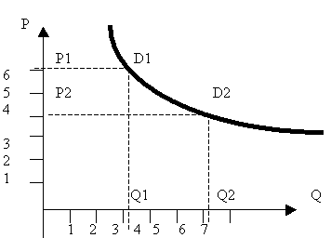

График показывает, что при цене 6 руб., объём спроса равен 3 единицам товара. Когда цена снизилась до 4 руб., объём спроса вырос до 6 единиц. Площадь прямоугольника P₁D₁Q₁O показывает величину дохода, когда цена равна 6 руб., а площадь прямоугольника P₂D₂Q₂O – доход, когда цена равна 4 руб. В первом случае площадь прямоугольника меньше, чем во втором.

Неэластичный спрос – это когда уменьшение цены приведёт к уменьшению общей выручки, т.е.
К pd < 1 (записываем в тетради)
– Рассмотрим этот случай также на графике:
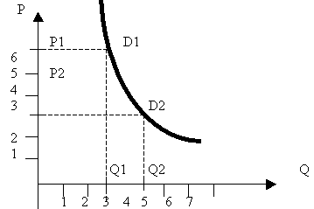
График показывает, что снижение цены с 6 руб. до 3 руб. привело к тому, что объём спроса вырос с 3 до 4 единиц товара. Снижение цены привело к падению дохода от продажи товара, т.е. P₁D₁Q₁O > P₂D₂Q₂O.

Единичная эластичность – увеличение или уменьшение цены оставит общую выручку без всяких изменений.
К pd = 1
– Рассмотрим этот случай также на графике:
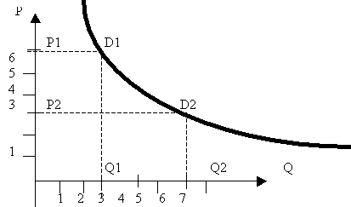

График показывает, что понижение цены в 2 раза, ведёт к увеличению объёма спроса в 2 раза. Площади прямоугольников P₁D₁Q₁O и P₂D₂Q₂O равны, т.е. выручка от продажи товаров остаётся неизменной при любой цене.
Совершенно неэластичный спрос – имеет место, когда объём спроса абсолютно нечувствителен к изменениям цены. Это означает, что при любом увеличении или уменьшении цены некоторого товара количество этого товара, покупаемого потребителем, остаётся одним и тем же.
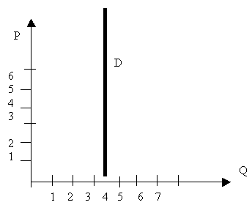
Абсолютно неэластичный спрос – потребители покупают одно и то же количество товара при любых уровнях цен.

Совершенно эластичный спрос – имеет место, когда цена товара абсолютно не зависит от количества этого товара, которое покупается потребителями.
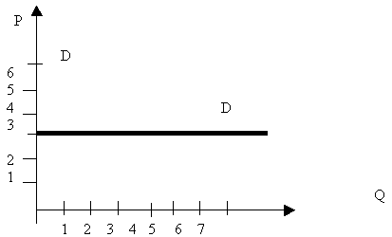

Абсолютно эластичный спрос – потребители платят одну и ту же цену за товар, невзирая на величину спроса. В этом случае спрос очень чутко реагирует на цену и при изменении последней либо увеличивается до бесконечности, либо падает до нуля.

3) Игра “Угадай эластичность”
Определите каким будет спрос на товар – эластичным или нет. Хотя иногда есть ситуации на рынке, когда довольно трудно определить, как изменится величина спроса после изменения цены.


4) Таблица эластичности

№ п\п | Товары и услуги | Ценовая эластичность
1 | Хлеб | 0.15
2 | Говядина | 0.64
3 | Баранина | 2.65
4 | Яйца | 0.32
5 | Цельное молоко | 0.5
6 | Ресторанные блюда | 2.27
7 | Электричество (в дом. хозяйстве) | 0.13
8 | Медицинское обслуживание | 0.31
9 | Табачные изделия | 0.46
10 | Автомобильные покрышки | 0.86
11 | Газеты и журналы | 0.42
12 | Одежда и обувь | 0.20
13 | Бензин | 1.1
14 | Вино | 1.4
15 | Товары длительного пользования | 1.8

– Проанализируйте таблицу. Что вы можете посоветовать продавцу этих товаров?

3. ВАРИАНТЫ ПРАКТИЧЕСКОГО ПРИМЕНЕНИЯ ЭЛАСТИЧНОСТИ– Концепция эластичности спроса имеет огромное практическое значение. Несколько примеров продемонстрируют этот факт со всей очевидностью.

1) Переговоры об уровне заработной платы
Объединенный Союз рабочих-автомобилестроителей однажды пришел к выводу, что руководству автомобильной промышленности следует повысить заработную плату рабочим и одновременно снизить цены на автомобили. Аргументируя это тем, что эластичность спроса на автомобили примерно равна 4, рабочие заключил, что снижение цен поможет затормозить инфляцию, увеличить суммарную выручку от продаж и сохранить или даже повысить прибыли производителей. Однако представитель компании "Форд мотор" утверждал, что, согласно существующим исследованиям, эластичность спроса на автомобили варьируется в пределах от 0,5 до 1,5. Он доказывал, что снижение цен поэтому привело бы к сокращению прибылей, или к убыткам производителей. В приведенном случае эластичность спроса на автомобили была центральным вопросом в отношениях между рабочими и управляющими и в переговорах об уровне заработной платы.

2) Небывалый урожай.
Исследования показывают, что спрос на большую часть сельскохозяйственной продукции крайне неэластичен, порядка 0,2 или 0,25. В силу чего увеличение производства сельскохозяйственной продукции благодаря хорошим погодным условиям или росту эффективности производства одновременно снижает как цены сельскохозяйственной продукции, так и суммарную выручку (доходы) фермеров. Для фермеров как социальной группы неэластичный характер спроса на их продукцию означает, что сбор очень большого урожая может быть нежелательным! Для политиков это означает, что повышение доходов фермеров зависит от ограничения фермерского производства.

3) Автоматизация.
Характер воздействия автоматизации, то есть быстрого технологического прогресса, на уровень занятости частично зависит от эластичности спроса на производимый продукт.Предположим, что фирма устанавливает новое трудосберегающее оборудование, и это приводит к технологической безработице, скажем, 500 рабочих.Предположим также, что часть экономии на издержках, полученной благодаря технологическому прогрессу, передается потребителям путем снижения цен. Теперь воздействие снижения цен на объем продаж фирмы, следовательно, и на количество необходимых ей рабочих будет зависеть, от эластичности спроса на продукт. Эластичный спрос мог бы обеспечить такое расширение продаж, что некоторые (все или даже более, чем 500) из вытесненных рабочих были бы вновь наняты фирмой. Неэластичность спроса будет означать, что лишь немногие (либо вообще никто) из уволенных рабочих могут быть опять приняты на работу,так как прирост объема продаж и производства фирмы будет невелик.

4) Дерегулирование воздушного транспорта.
Первым следствием дерегулирования воздушного транспорта в конце 70-х годов было увеличение прибыльности многих авиакомпаний. Объяснялось это тем, что устранение государственных регулирующих мер усилило конкуренцию между авиакомпаниями, снизив, таким образом, плату за поле. Пониженная плата в сочетании с эластичным спросом на воздушные путешествия привела к росту доходов. Поскольку дополнительные издержки, связанные с перелетом целиком заполненного самолета в отличие от частично заполненного, минимальны, постольку рост доходов опережал рост издержек, и прибыли увеличивались. К несчастью для авиакомпании, эта высокая прибыльность продержалась недолго. Причины были троякого рода. Конкурентная борьба за новые маршруты привела к резкому сокращению прибылей, рост цен на топливо повысил эксплуатационные затраты, длительная "война тарифов" сказалась на прибылях.
5) Акцизный налог.
Выбирая, какие из товаров и услуг обложить акцизом, правительство принимает во внимание эластичность спроса на них. Предположим, что на какой-то продукт установлен налог в 1 дол., а объем продаж составляет 10 000 единиц. Доход от налогообложения, очевидно, равен 10 000 дол. Теперь, если налог будет повышен, скажем, до 1,5 дол, и соответственно более высокая цена приведет к сокращению продаж до 5000 единиц в силу эластичности спроса, доход от налогообложения упадет до 7500 дол. Повышение налога на продукт, спрос на который является эластичным, повлечет за собой сокращение дохода от налогообложения. Это заставляет законодателей, устанавливая акцизные налоги, искать такие продукты, спрос на которые неэластичен, например. алкогольные напитки и сигареты.

6) Героин и уличная преступность.
Тот факт, что спрос наркоманов на героин крайне неэластичен, создает своеобразные проблемы для борьбы за соблюдением законности. Обычный метод, применяемый для сокращения потребления героина, заключается в ограничении его поставок в страну.Чтобы сделать наркотик менее доступным, создаются препятствия на пути его транспортировки в Соединенные Штаты. Однако что произойдет,если такая политика окажется успешной? При крайне неэластичном спросе уличная цена наркотиков резко повысится, тогда как количествопокупаемого героина сократится лишь незначительно. С точки зрения продавцов наркотиков, это будет означать рост доходов и прибылей. С точки зрения наркоманов – увеличение суммарных расходов на героин. Поскольку существенная часть денег, затрачиваемых наркоманами, извлекается из преступной деятельности – магазинных краж, ограблений, проституции, карточной игры, количество такого рода преступлений увеличится по мере роста суммы расходов наркоманов на героин. Таким образом, стремление правоохранительных органов поставить под контроль распространение наркомании может привести к росту количества преступлений, совершаемых наркоманами.

– Эти примеры можно было бы продолжить, но основная идея уже ясна. Эластичность спроса жизненно важна для бизнесменов, фермеров, наемных рабочих, а также дня разработчиков государственной экономической политики.

5. ПРОВЕРОЧНАЯ РАБОТА
ПРОЧИТАЙТЕ ВНИМАТЕЛЬНО СЛЕДУЮЩИЕ УТВЕРЖДЕНИЯ И УКАЖИТЕ, КАКИЕ ИЗ НИХ ВЕРНЫ, А КАКИЕ – ОШИБОЧНЫ.

1) Если цена выросла на 3%, а спрос снизился на 9 %, мы имеем дело с эластичным по цене спросом.

2) Если цена растёт, а спрос не изменяется, мы имеем дело с абсолютно эластичным спросом.

3) Если цена растёт, а выручка от продажи снижается, мы имеем дело со спросом, эластичным по цене.

4) Если цена снижается и выручка снижается, мы имеем дело со спросом, неэластичным по цене.

5) Если цена снижается, а выручка не изменяется, мы имеем дело с единичной эластичностью спроса по цене.

6) Для увеличения выручки от продажи товара, спрос на который эластичен, продавцу следует поднять цену.

7) Совершенно неэластичный спрос означает, что объём спроса на товар остаётся неизменным при любой цене.

 Задание: Изучить конспект темы «Эластичность спроса по цене и по доходу»
Выполнить задания
Прислать фотоотчёт в ватсап на номер 89525635480 или на мою электронную почту viera.liemieshieva@mail.ru

